**Học Viện Công Nghệ Bưu Chính Viễn Thông**

**KHOA CÔNG NGHỆ THÔNG TIN 1**



**BÁO CÁO NGHIÊN CỨU**

**GVHD : T.S Đinh Trường Duy**

**Bộ môn :** Hệ điều hành Windows và Linux/Unix

**Lớp D019 – 068**

**Nhóm : G1906805**

**Thành viên nhóm:**

Nguyễn Anh Thiên - B19DCAT189

Chu Tam Định - B19DCAT043

Trịnh Hoàng Ánh Dương - B19DCAT210

Vũ Mạnh Dương - B19DCAT033

Nguyễn Phương Anh - B19DCAT007

Hà Nội - 2021

**Chủ đề 1: Dịch vụ DNS/DHCP**

1. **Khái niệm**

* **DNS** (Domain Name System) là hệ thống phân giải tên miền, là hệ thống chuyển đổi các tên miền website đang sử dụng sang một địa chỉ IPv4 hoặc IPv6 dạng số tương ứng với tên miền đó và ngược lại.

Máy chủ cung cấp dịch vụ DNS có thể chia thành các loại như sau:

- Máy chủ chính (primary server): lưu cơ sở dữ liệu về tên/địa chỉ Internet cho một vùng và chịu trách nhiệm trả lời truy vấn cho vùng đó.

- Máy chủ phụ (secondary server): đóng vai trò ứng cứu và chia sẻ tải cho máy chủ chính. Máy chủ phụ lấy dữ liệu từ máy chủ chính trong vùng đó và trả lời các truy vấn bên trong một miền.

- Đệm (caching server): lưu bản sao các truy vấn/kết quả. Máy chủ này không chứa các file cấu hình cho miền cụ thể nào.

**\* DHCP** (Dynamic Host Configuration Protocol) là giao thức cấu hình máy chủ, là có nhiệm vụ giúp quản lý nhanh, tự động và tập trung việc phân phối địa chỉ IP đến các thiết bị trong một mạng.

- Cấp phát tĩnh (thủ công): Gán thông tin cấu hình mạng không đổi cho máy trạm căn cứ vào địa chỉ vật lý của kết nối mạng mỗi khi có yêu cầu từ máy trạm.

- Cấp phát tĩnh (thủ công): Gán thông tin cấu hình mạng không đổi cho máy trạm căn cứ vào địa chỉ vật lý của kết nối mạng mỗi khi có yêu cầu từ máy trạm.

- Cấp phát động: Gán thông tin cấu hình mạng từ dải địa chỉ định trước trong một khoảng thời gian nhất định còn gọi là thời gian mượn địa chỉ.

- Cấp phát tự động: Tự động gán cấu hình mạng cố định từ dải địa chỉ định trước cho thiết bị yêu cầu. So với phương pháp cấp phát động, thông tin cấu hình mạng không bị hết hạn.

|  |  |  |
| --- | --- | --- |
|  | Windows | Linux |
| DNS | DNS thuận tiện cài đặt tại Server Manager, có sẵn mục chọn để cài đặt khá là thuật lợi.  Giao diện đồ họa dễ sử dụng. | DNS được cài đặt qua gói phần mềm BIND (Berkley Internet Naming Daemon) qua câu lệnh  “*sudo apt-get install bind9”* và được lưu trong thư mục */etc/bind*  Việc cài đặt luôn thông qua các câu lệnh. |
| DHCP | Cài đặt dịch vụ DHCP khá dễ dàng thông qua giao diện của tiện ích “Server Manager”.  Cấu hình cho dịch vụ DCHP khá thuận tiện nhờ giao diện đồ họa của phần quản trị DHCP. | Cài đặt sử dụng gói phần mềm của Ubuntu sử dụng công cụ quản lý phần mềm “*apt-get*”.  thông tin cài đặt cho máy chủ DHCP được lưu tại *“/etc/default/isc-dhcp-server.*” |

1. **Demo cài đặt**

* Đối với Windows cách thực hiện như sau

Để cài đặt vào ***Server Manager*** -> ***Add roles and features***,

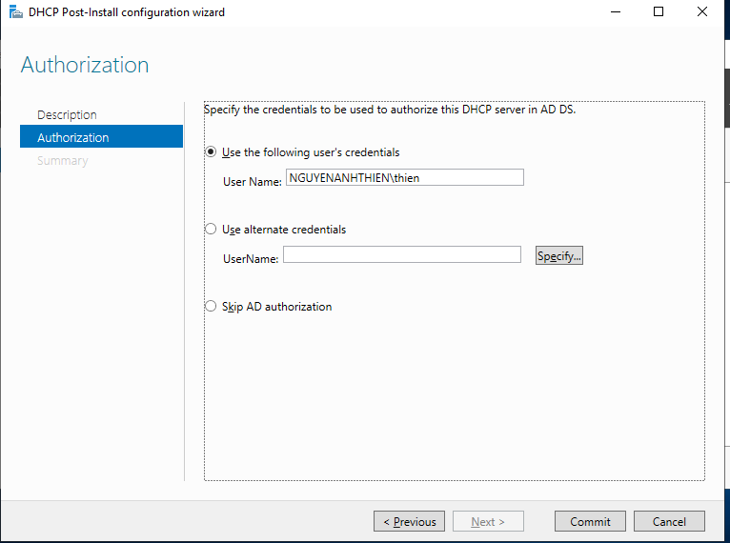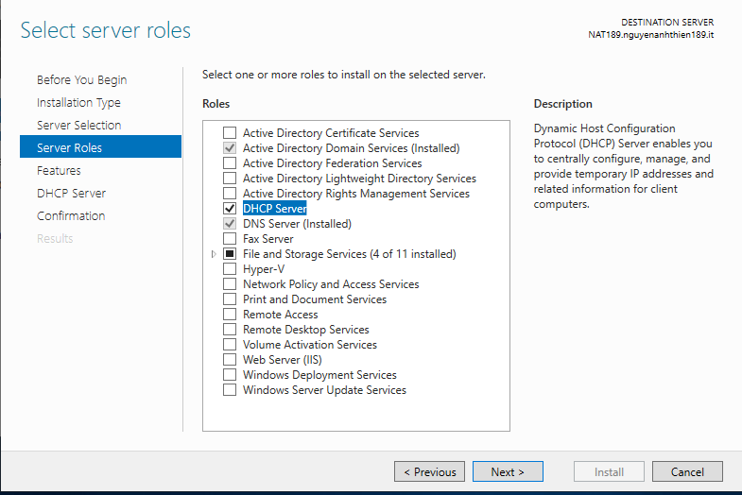Tích chọn ***DHCP server*** và ***DNS sever***. Tiếp đó ***Next*** và ***Install***

Vào phần ***Notifications*** chọn tiếp ***Complete DHCP configuration***

Kích ***Next*** và ***Commit*** để hoàn tất cài đặt

* Cấu hình dịch DHCP: ***Tool*** -> ***DHCP*** và chọn ***New scope***

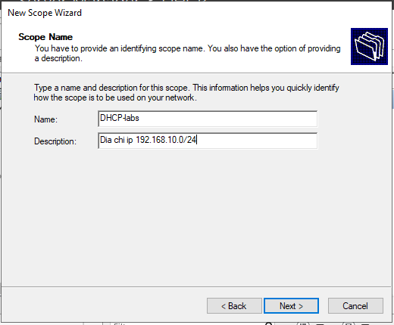 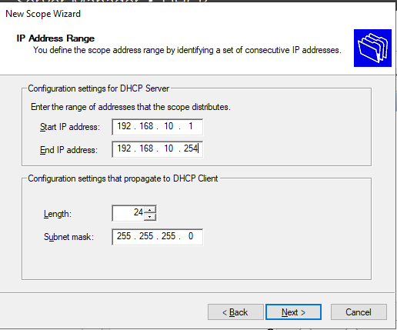

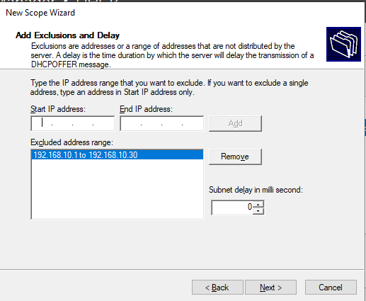 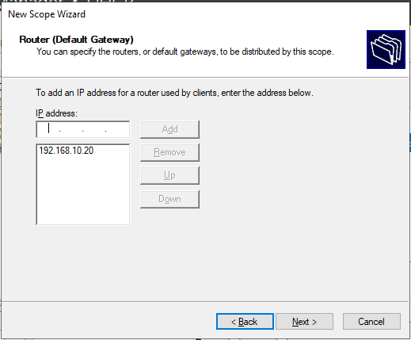

Cấu hình dịch vụ DNS: ***Tool*** -> ***DNS***

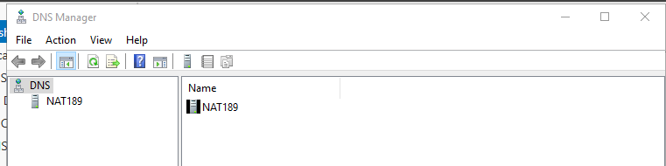

***New Zone*** mới ở Forward Lookup zones và Reverse Lookup zones

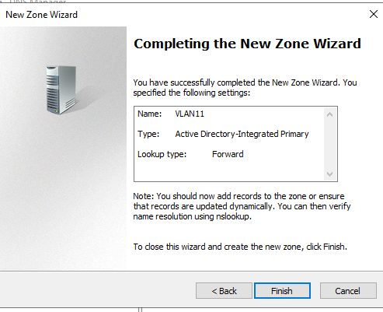 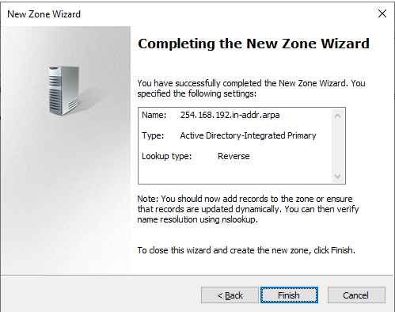

* Đối với Linux thực hiên như sau
* **DNS**: Ubuntu cung cấp dịch vụ DNS qua gói phần mềm BIND thực hiện cài đặt:

***sudo apt-get update***

***sudo apt-get dist-upgrade***

***sudo apt-get install bind9***

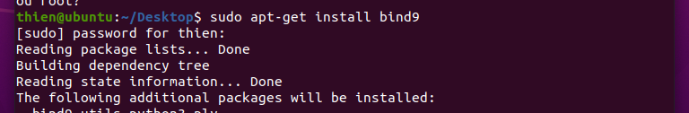

***sudo nano /etc/bind/named.conf.options***

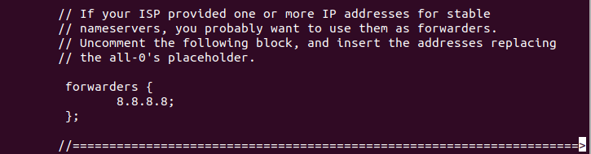

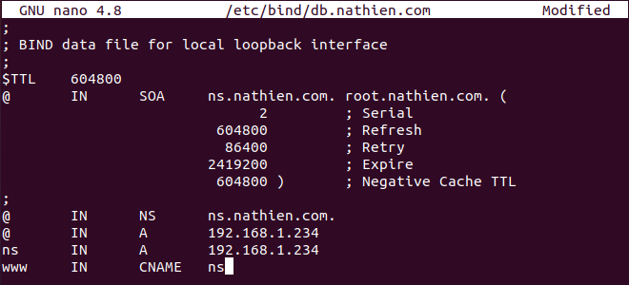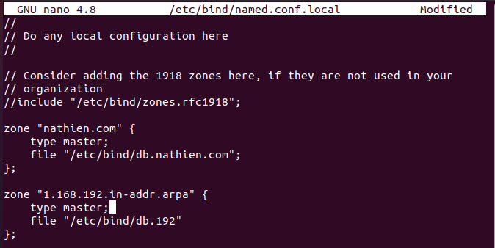***sudo nano /etc/bind/named.conf.local sudo nano /etc/bind/db.nathien.com***

***sudo nano /etc/bind/db.192***

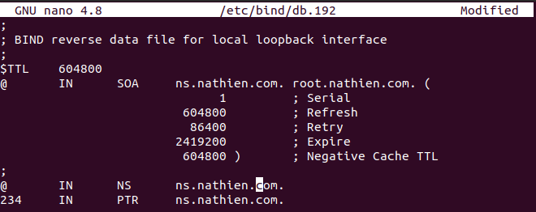

* **DHCP**

***sudo apt-get install isc-dhcp-server***

nhập mật khẩu và tiếp tục

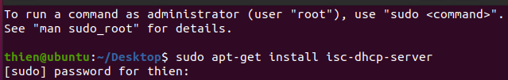

***sudo nano -w /etc/dhcp/dhcpd.conf***

cài thời gian ngắn nhất là 12h ~ 43200s

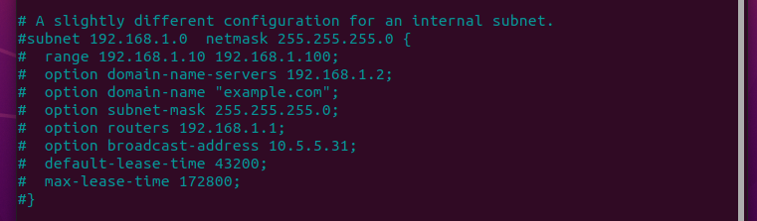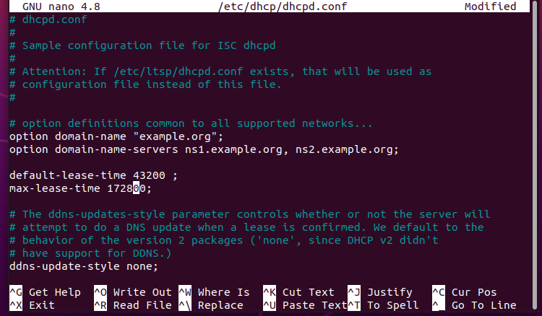 thời gian dài nhất là 48h ~ 172800s

**Chủ đề 2: Chia sẻ file và máy in**

1. **Giới thiệu chung về dịch vụ chia sẻ file và máy in**

* Trong [máy tính](https://vi.wikipedia.org/wiki/%C4%90i%E1%BB%87n_to%C3%A1n), **tài nguyên dùng chung** / **tài nguyên chia sẻ**, hay chia sẻ qua mạng, là một [tài nguyên máy tính](https://vi.wikipedia.org/w/index.php?title=T%C3%A0i_nguy%C3%AAn_h%E1%BB%87_th%E1%BB%91ng&action=edit&redlink=1) được tạo sẵn từ một [máy chủ](https://vi.wikipedia.org/w/index.php?title=M%C3%A1y_ch%E1%BB%A7_(m%E1%BA%A1ng)&action=edit&redlink=1) đến các máy chủ khác trên [mạng máy tính](https://vi.wikipedia.org/wiki/M%E1%BA%A1ng_m%C3%A1y_t%C3%ADnh). Nó là một thiết bị hoặc một phần thông tin trên máy tính có thể được truy cập từ xa từ một máy tính khác một cách minh bạch như thể nó là một tài nguyên trong máy cục bộ. Chia sẻ mạng được thực hiện bằng cách [liên lạc giữa các quá trình](https://vi.wikipedia.org/wiki/Giao_ti%E1%BA%BFp_li%C3%AAn_ti%E1%BA%BFn_tr%C3%ACnh) qua mạng.
* Một số ví dụ về tài nguyên có thể chia sẻ là [**chương trình máy tính**](https://vi.wikipedia.org/wiki/Ch%C6%B0%C6%A1ng_tr%C3%ACnh_m%C3%A1y_t%C3%ADnh)**,**[**dữ liệu**](https://vi.wikipedia.org/wiki/D%E1%BB%AF_li%E1%BB%87u_(m%C3%A1y_t%C3%ADnh))**,**[**thiết bị lưu trữ**](https://vi.wikipedia.org/wiki/L%C6%B0u_tr%E1%BB%AF_d%E1%BB%AF_li%E1%BB%87u)**và**[**máy in**](https://vi.wikipedia.org/wiki/M%C3%A1y_in)
* Tài nguyên được chia sẻ được gọi là **ổ đĩa** **dùng chung**, **thư mục** **dùng chung** hoặc **tài liệu dùng chung.**

1. **So sánh về chia sẻ file và dịch vụ in giữa windows và linux**

|  |  |  |
| --- | --- | --- |
|  | **WINDOWS** | **LINUX** |
| **Khái niệm**  **Chia sẻ file và máy in** | **Chia sẻ tập tin** là thực hành phân phối hoặc cung cấp quyền truy cập vào [phương tiện kỹ thuật số](https://vi.wikipedia.org/wiki/Ph%C6%B0%C6%A1ng_ti%E1%BB%87n_truy%E1%BB%81n_th%C3%B4ng_k%E1%BB%B9_thu%E1%BA%ADt_s%E1%BB%91), như chương trình máy tính, [đa phương tiện](https://vi.wikipedia.org/wiki/%C4%90a_ph%C6%B0%C6%A1ng_ti%E1%BB%87n) (**âm thanh, hình ảnh và video**), **tài liệu hoặc**[**sách điện tử**](https://vi.wikipedia.org/wiki/S%C3%A1ch_%C4%91i%E1%BB%87n_t%E1%BB%AD). Chia sẻ tập tin có thể đạt được theo một số cách. Các phương thức [lưu trữ](https://vi.wikipedia.org/wiki/L%C6%B0u_tr%E1%BB%AF_d%E1%BB%AF_li%E1%BB%87u_m%C3%A1y_t%C3%ADnh), [truyền tải](https://vi.wikipedia.org/wiki/Truy%E1%BB%81n_d%E1%BB%AF_li%E1%BB%87u) và phân tán phổ biến bao gồm chia sẻ thủ công sử dụng phương tiện lưu động, máy chủ tập trung trên [mạng máy tính](https://vi.wikipedia.org/wiki/M%E1%BA%A1ng_m%C3%A1y_t%C3%ADnh), tài liệu [siêu liên kết](https://vi.wikipedia.org/wiki/Si%C3%AAu_li%C3%AAn_k%E1%BA%BFt) dựa trên [World Wide Web](https://vi.wikipedia.org/wiki/World_Wide_Web) và sử dụng mạng [ngang hàng](https://vi.wikipedia.org/wiki/M%E1%BA%A1ng_ngang_h%C3%A0ng) phân tán. | |
| **Chia sẻ file và máy in** | **Chia sẻ qua mạng nội bộ:**  Một trong những ưu điểm của mạng nội bộ là khả năng kết nối và truyền dữ liệu giữa hai máy tính bằng bộ công cụ có sẵn, và nhiều thiết bị trong mạng với nhau.  - có nhiều cách để chia sẻ quản trị và cung cấp quyền cho người nhận như đọc sửa vv..  **-** có thể chia sẻ cho nhiều máy trong mạng hoặc một máy cụ thể  - cho phép người nhận truy nhập file dễ dàng thông quan đường dẫn file và địa chỉ IP máy nhận  - cần thiết lập quyền chia sẻ thì mới có thể chia sẻ và nhận | **Chia sẻ qua mạng nội bộ:**  cần cài đặt các công cụ để có thể chia sẻ file qua mạng nội bộ và các thiết bị trong mạng với nhau    - Cung cấp các quyền cho người nhận sử dụng file như đọc sửa vv..  - người nhận có thể truy nhập file được chia sẻ bằng đường dẫn  - không cần chứng thực và thiết lập quyền chia sẻ |
| **Chia sẻ file qua mạng không dây:**  -chia sẻ thông qua các ứng dụng thứ 3 như zalo, mail vvv | |

|  |  |  |  |
| --- | --- | --- | --- |
| **Cách thức cài đặt và quản trị** | -Dịch vụ chia sẻ file sử dụng giao thức SMB  -Với giao thức này người dùng có thể cấu hình quyền Read-Only (chỉ đọc) hoặc Read-Write (đọc và ghi) hoặc đặt mật khẩu đối với dữ liệu được chia sẻ. | | |
| - khi người dùng muốn chia sẻ file và máy in qua mạng nội bộ trước hết cần thiết lập quyền chia sẻ cho máy tính  - tiến hành chia sẻ file ta có thể lựa chọn đối tượng muốn chia sẻ. Có thể là tất cả người dùng trog mạng hoặc người dùng cụ thể  - sau đó cấp quyền cho người nhận vv  -khi chia sẻ file thì tại máy nhận sẽ có thông báo | | - khi người dùng muốn chia sẻ file và máy in cần cài đặt công cụ samba để có thể chia sẻ  - tiến hành chia sẻ có thể cho phép quyền truy nhập cho khách (những người không có tài khoản) truy nhập hoặc nếu không muốn có thể tắt đi  - thiết lập các quyền sử dụng file  Nếu đã cho phép quyền truy nhập cho khách. Tại 1 máy trong cùng mạng nội bộ ta sử dụng địa chỉ IP + tên file để truy cập vào file |
| -với máy in ta chỉ cần tìm đến máy in có săn, lựa chọn các thuộc tính và cho phép chia sẻ máy in là hoàn thành | | |
| **Ưu điểm**  **Và nhược**  **Điểm** | **Ưu điểm:**   * Được phát triển bởi windows nên hỗ trợ tốt cho người dùng trong các thao tác cài đặt * có thể lựa chọn đối tượng muốn chia sẻ   **Nhược điểm:**   * việc chia sẻ file và máy in phải thông qua nhiều thao tác thì mới có thể chia sẻ | **Ưu điểm:**   * Có thể sử dụng lệnh code để giảm bớt thao tác * Việc chia sẻ file và máy in trong linux ít thao tác và dễ dàng * Không cần câp quyền để có thể chia sẻ   **Nhược điểm:**   * Cần phải cài đặt thêm các công cụ để có thể chia sẻ * 1 số thao tác cần nhớ code để dễ sử dụng | |

1. **Kết luận**

* **Khả năng sử dụng**

**+**  bản quyền windows đắt hơn so với linux

**+**  giao diện của windows dễ sử dụng hơn so với linux

**+**  tuy việc chia sẻ file trên windows nhiều thao tác nhưng lại được tối ưu rất

tốt nên việc chia sẻ file trên windows là sự lựa chọn tối ưu

* **Tốc độ**

**+**  tốc độ truyền file trên windows nhanh hơn linux

1. **DEMO**

* **WINDOWS**

Theo mặc định thì chia sẻ thư mục Public sẽ bị tắt và bạn cần bật nó lên để chia sẻ file và máy in

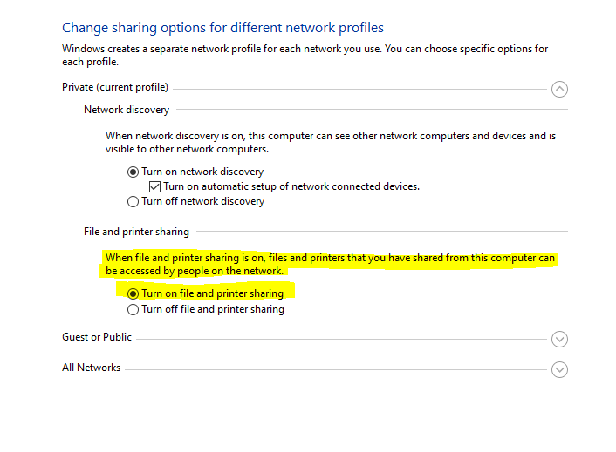

Chia sẻ file. Chọn đối tượng muốn chia sẻ

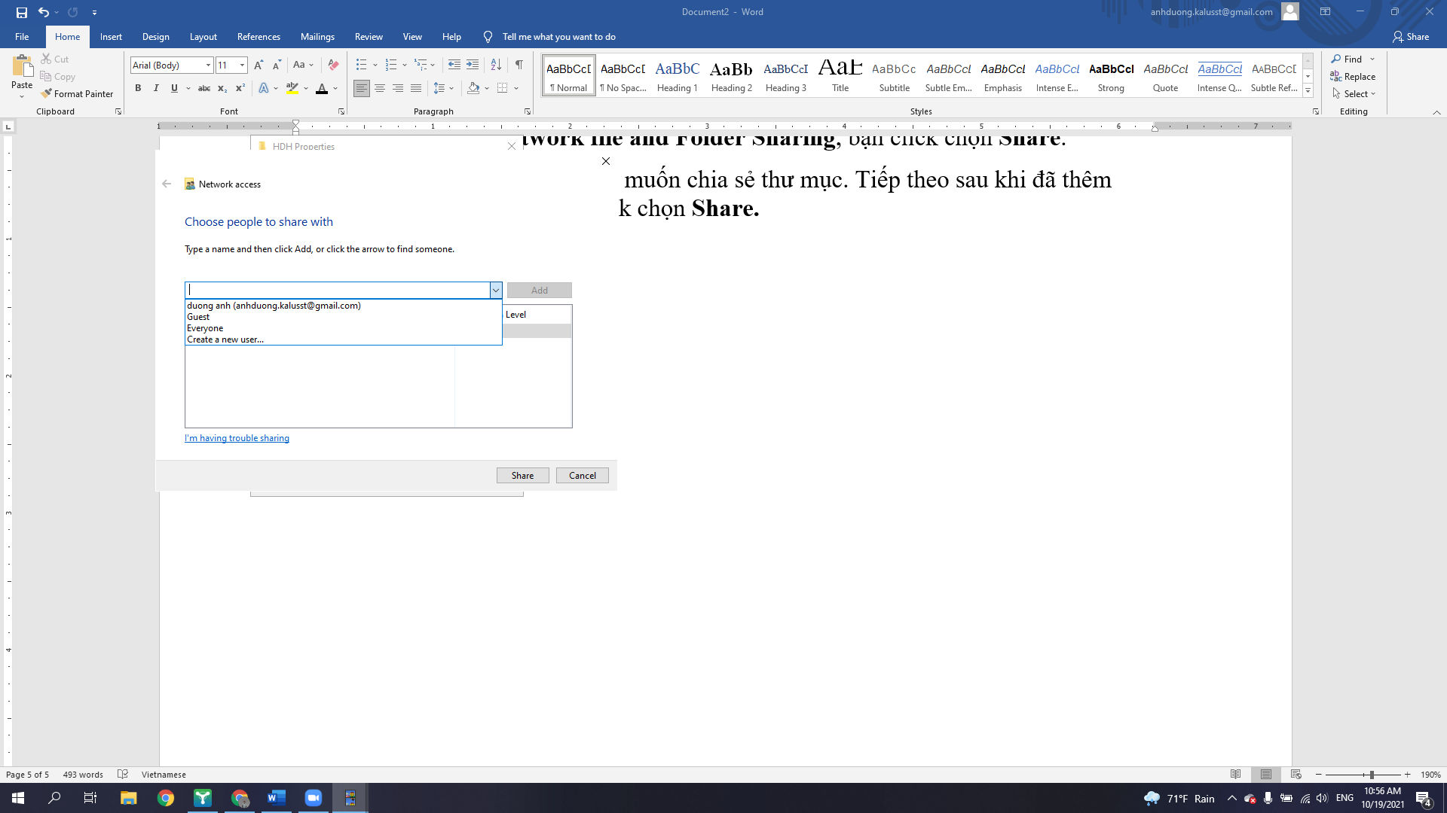Cấp các quyền sử dụng. Click OK để hoàn tất chia sẻ

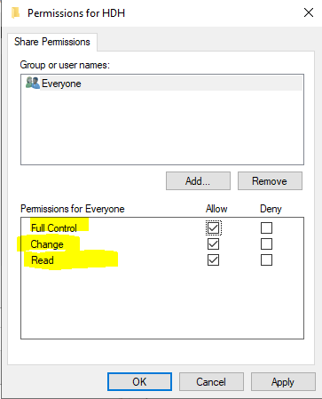  
Với máy in ta cần tìm đến máy in muốn chia sẻ.

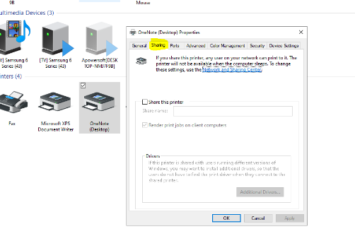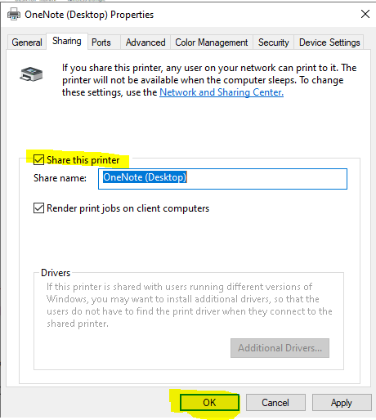

* **LINUX**

cài đặt dịch vụ samba bằng câu lệnh sudo apt-get install samba

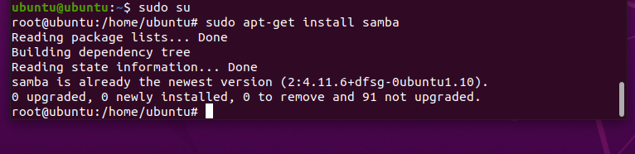

Tìm đến file cần chia sẻ, cấp quyền truy nhập và các quyền sử dụng

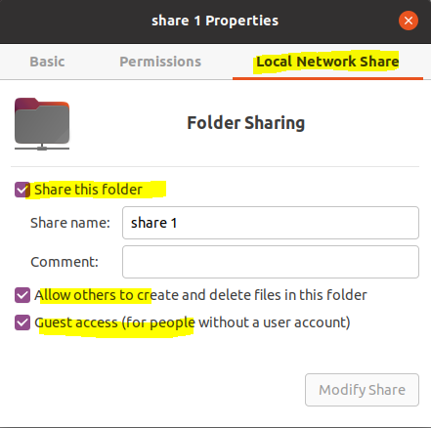Sau đó chia sẻ

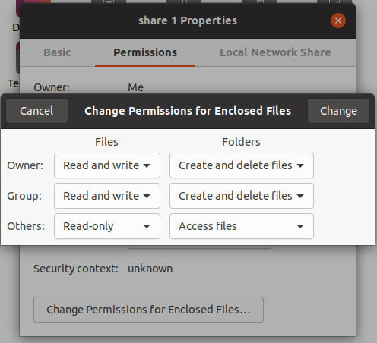

Với máy in ta cho phép chia sẻ máy in, lựa chọn các thuộc tính máy in và hoàn tất

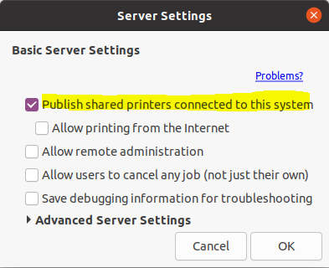

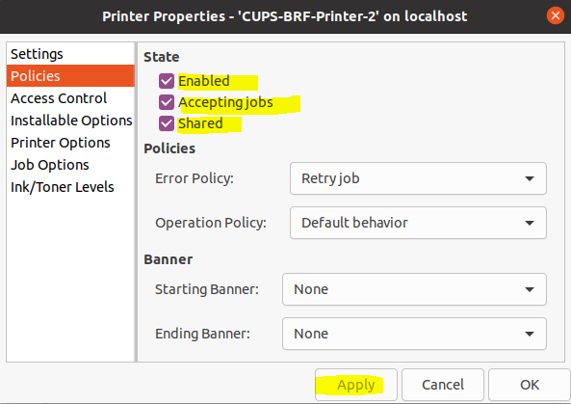

**Chủ đề 4: Quản lý trang web**

1. **Tổng quan**

* Web là hệ thống các tài liệu dạng siêu văn bản liên kết với nhau (trang web) mà người dùng có thể xem được nhờ trình duyệt. Các tài liệu web được soạn thảo nhờ vào ngôn ngữ đánh dấu HTML. Các trang web được lưu trong máy chủ web (Web Server).
* Web Server: là phần mềm hoặc phần cứng dành riêng để chạy các phần mềm trên máy chủ, cung cấp các dịch vụ World Wide Web. Một máy chủ web xử lý các yêu cầu từ các client thông qua giao thức HTTP và một số giao thức khác
* Dịch vụ web (Web Service) là sự kết hợp các máy tính cá nhân với các thiết bị khác, các cơ sở dữ liệu và các mạng máy tính để tạo thành một cơ cấu tính toán ảo mà người sử dụng có thể làm việc thông qua các trình duyệt mạng.
* Trong môi trường máy chủ Windows, dịch vụ Web được cung cấp thông qua dịch vụ thông tin Internet IIS (Internet Information Services).
* Trong môi trường máy chủ Linux, sử dụng Web Apache là máy chủ Web. Đây là máy chủ Web sử dụng mã nguồn mở được triển khai nhiều nơi như Amazon, IBM.

1. **So sánh về dịch vụ web giữa hệ điều hành Window là Linux**

|  |  |  |
| --- | --- | --- |
|  | **Hệ điều hành Windows (IIS)** | **Hệ điều hành Linux (Apache)** |
| **Khái niệm** | * IS là viết tắt của cụm từ Internet Information Services. Khái niệm này chỉ những phần mềm được đính kèm với các phiên bản Window. Chúng có tác dụng cung cấp các dịch vụ cho máy chủ chạy trên Window. Để phân tán các thông tin lên mạng Internet.Bao gồm nhiều dịch vụ khác nhau như Web Server, FTP Server... * Khi chúng ta thiết kế xong trang web của riêng mình, nếu muốn đưa lên mạng để mọi người có thể truy cập và xem được thì chúng ta phải thông qua IIS. Nếu không, trang web của chúng ta chỉ có thể xem được trên chính máy của mình thông qua việc chia sẻ tệp (file sharing) như bất kì một tệp nào trong mạng nội bộ. | * Tên chính thức của Apache là HTTP Server. Được điều hành và phát triển bởi Apache Software Foundation. * Đây là máy chủ Web sử dụng mã nguồn mở được triển khai nhiều nơi như Amazon, IBM. Máy chủ Web Apache hoạt động được trên nhiều hệ thống, ổn định, an toàn và linh hoạt. * Apach giúp chủ website đưa nội dung lên web – vì vậy có tên gọi là “web server”. Apache là một trong số những web server lâu đời và đáng tin cậy nhất. |
| **Chức năng** | * Chức năng chính của IIS là nhận các yêu cầu của máy chủ và đáp ứng các yêu cầu đó. * Ngoài ra, IIS cũng được dung để: * Xuất bản một website trên Internet. * Chia sẻ các tệp dữ liệu thông qua giao thức FTP * Cho phép người ở xa truy xuất database của một người khác (Database Remote Access). * Tạo ra các giao dịch thương mại điện tử trên Internet cùng nhiều khả năng khác. | * Thiết lập kết nối giữa server và trình duyệt người dùng (Firefox, Google Chrome, Safari…) * Hỗ trợ việc chuyển file 2 chiều từ Client – Server hay Server – Client. |
| **Cách thức hoạt động của IIS** | * IIS sử dụng các giao thức phổ biến là HTTP (HyperText Transfer Protocol) và FTP (File Transfer Protocol) để tiếp nhận yêu cầu và truyền tải thông tin trên mạng với các định dạng khác nhau. * Một trong những dịch vụ phổ biến nhất của IIS mà chúng ta quan tâm trong giáo trình này là dịch vụ WWW (World Wide Web), nói tắt là dịch vụ Web. * Dịch vụ Web sử dụng giao thức HTTP để tiếp nhận yêu cầu (Requests) của trình duyệt Web (Web browser) dưới dạng một địa chỉ URL (Uniform Resource Locator) của một trang Web và IIS phản hồi lại các yêu cầu bằng cách gửi về cho Web browser nội dung của trang Web tương ứng. | * Apache là một phần mềm hoạt động trên máy chủ (Server) để tiến hành tạo kết nối giữa Server và Client, sau đó Apache sẽ truyền và trao đổi tập tin cấu trúc hai chiều dưới dạng Client và Server. * Khi người dùng kết nối vào các trang Web thì những trình duyệt Web sẽ tiến hành gửi những yêu cầu lên Web Server. Apache thực hiện việc phản hồi những thông tin bao gồm toàn bộ những tập tin tạo nên một trang Web (Nội dung, hình ảnh, âm thanh,…) mà người truy cập Web muốn thực hiện. * Nhờ có cách thức hoạt động này nên Apache đã trở thành nền tảng có tính tùy biến rất cao. Cung cấp cho người quản trị viên có quyền tắt hay tủy ý thêm, xóa, sửa các tính năng trên máy chủ. Apache còn có thêm Module bảo mật Caching, chứng thực mật khẩu,… Để người dùng Web được bảo vệ tối đa. |
| **Ưu nhược điểm của IIS** | **Ưu điểm :**   * IIS được phát triển bởi Microsoft, nên một số tính năng của Windows sẽ đi kèm luôn trong IIS (như Windows Authentication) * IIS là web server hỗ trợ rất tốt trong các ngôn ngữ hay framework được phát triển bởi Microsoft như ASP.NET hay framework .NET.   **Nhược điểm :**   * IIS là chỉ chạy được trên Window * IIS là chương trình đi kèm với các bản Window NT, do đó nếu như muốn sử dụng IIS, chúng ta phải trả tiền bản quyền cho bản Window NT đi cùng với bản IIS tương ứng. * Lượng website sử dụng IIS đang ngày càng giảm từ tháng 2 năm 2013, số người sử dụng giảm đồng nghĩa với sự hỗ trợ từ cộng đồng sẽ không thể so sánh được với các web server khác. | **Ưu điểm :**   * Đây là phần mềm miễn phí với mã nguồn mở. * Đáng tin cậy và có sự ổn định cao. * Cập nhật thường xuyên với nhiều bản vá lỗi bảo mật liên tục. * Xử lý linh hoạt vì có cấu trúc Module. * Cấu hình, tùy chỉnh dễ dàng và thân thiện với người bắt đầu. * Hỗ trợ trên nhiều nền tảng (hoạt động được trên Server Unix và Windows Server). * Hoạt động cực kỳ hiệu quả với WordPress * Cộng đồng lớn và luôn luôn sẵn sàng hỗ trợ bạn.   **Nhược điểm :**   * Luôn gặp vấn đề hiệu năng khi có lượng Traffic cực lớn. * Do có nhiều sự lựa chọn thiết lập nên gây ra các điểm yếu bảo mật. * Chiếm khá nhiều bộ nhớ khi xử lý dữ liệu. |

1. **Demo**
2. **Hệ điều hành window (IIS)**

* Cài đặt IIS tại Server Manager:

* Kiểm tra cài đặt thành công hay chưa : vào trình duyệt gõ *localhost* hoặc *127.0.0.1* hoặc *địa chỉ IP hiện tại* của Windows Server. Nếu giao diện hiển thị như này thì cài đặt thành công.

* Tạo một website cơ bản

1. **Hệ điều hành Linux (Apache)**

* Cài đặt apache bằng lệnh:
  + Update: *sudo apt-get update*
  + Cài đặt: *sudo apt-get install apache2* sau đó gõ lện Y để tiếp tục
* Kiểm tra cài đặt thành công: Tương tự Windows, chúng ta mở trình duyệt và gõ: *localhost* hoặc *127.0.0.1* hoặc IP *hiện tại* của máy Ubuntu

* Tạo một trang web cơ bản:

1. **Kết luận về sự khác nhau**

* **Khả Năng Triển Khai và thực tiễn:**  
  + Bản Quyền Windows Server rất đắt so với Linux Miễn Phí. Windows Server yêu cầu cấu hình máy chủ cao hơn so với Linux.  
  + Giao diện GUI của Windows Server thân thiện và dễ sử dụng hơn Linux(KDE + GNOME).  
  + Windows Server và Linux đều có 2 kiểu hệ điều hành Command-Line.  
  + Windows Server hỗ trợ đầy đủ nhất các ngôn ngữ kịch bản.

**+** IIS có một đội ngũ chuyên trách để trả lời hầu hết các vấn đề trong khi hỗ trợ cho Apache đến từ chính cộng đồng.

**+** IIS được tối ưu hóa cho Windows vì chúng đến từ cùng một công ty.

* **So sánh về khả năng chịu tải:**  
  + Apache thua xa IIS do Apache thường xuyên bị nghẽn.
* **So sánh về độ ổn định:**  
  + IIS có cơ chế lưu trữ web trong môi trường Share Hosting với từng Pool riêng biệt. Ví dụ như 1 site trong Server Share Hosting bị ddos thì sẽ không ảnh hưởng đến site khác.
* **So sánh về tốc độ:**  
  + Apache nhanh hơn đáng kể so với IIS về cả độ trễ và thời gian phản hồi.
* **So sánh về Bảo Mật:**  
  + Apache có nhiều lỗi mà người dùng có thể bị tấn công local khi sử dụng Share Hosting. IIS đáng tin cậy hơn và việc tấn công local bằng Shell PHP là điều gần như không thể.
* **Mod Rewrite**  
  + Apache hỗ trợ .htaccess tốt hơn nhiều so với Module hỗ trợ .htaccess của Windows là **ISAPI**.

**Chủ đề 6: Sao lưu và khôi phục**

**Sao lưu và khôi phục**

1. **Tổng quan:**

+ Sao lưu: Một bản sao lưu là một bản sao đại diện của dữ liệu. Nó bao gồm các yếu tố quan trọng của cơ sở dữ liệu như tệp điều khiển, tệp dữ liệu, v.v ... Có thể có những lỗi không mong muốn trong cơ sở dữ liệu. Do đó, nó là một giải pháp tốt hơn để giữ một bản sao lưu cơ sở dữ liệu. Có hai loại sao lưu chính. Chúng là các bản sao lưu vật lý và sao lưu logic.

+ Khôi phục: Phục hồi giúp khôi phục cơ sở dữ liệu về trạng thái chính xác khi xảy ra lỗi. Nói cách khác, nó cho phép cơ sở dữ liệu đi đến trạng thái nhất quán sau một sự cố bất ngờ. Do đó, quá trình phục hồi cải thiện độ tin cậy của cơ sở dữ liệu.

1. **Sao lưu và khôi phục trên Windows**

*) Người quản trị có thể lựa chọn các phương pháp như sau để thực hiện việc sao lưu:

- Trực tuyến: Dùng đĩa cứng hoặc chuỗi đĩa cứng có thể khôi phục ngay lập tức.

- Cận trực tuyến: thường dùng băng từ, thời gian khôi phục lâu hơn

- Không trực tuyến: cần thao tác của người quản trị để thực hiện sao lưu

- Sao lưu toàn bộ/sao lưu phòng thảm họa: sao lưu toàn bộ hệ thống phòng sự cố có thể chuyển sang vị trí khác để hoạt động. Thực chất, cách này đòi hỏi không chỉ dự phòng về dữ liệu mà cả về thiết bị.

*)Chính sách sao lưu:

-Sao lưu toàn bộ: Tạo bản sao toàn bộ file và dữ liệu

-Sao lưu tăng dần: Sao lưu toàn bộ tiếp theo là sao lưu tăng dần

-Sao lưu khác biệt: Sao lưu toàn bộ tiếp theo là sao lưu các file và dữ liệu khác biệt.

**Demo sao lưu trên windows**

Microsoft cung cấp chương trình sao lưu và khôi phục “Windows Server Backup”. Chương trình cho phép người quản trị lựa chọn các chính sách, loại file cũng như phương tiện sao lưu khác nhau. Việc sao lưu có thể được tiến hành theo lịch

của người quản trị.

*Cài đặt Windows Server Backup Thiết lập thời gian để sao lưu*

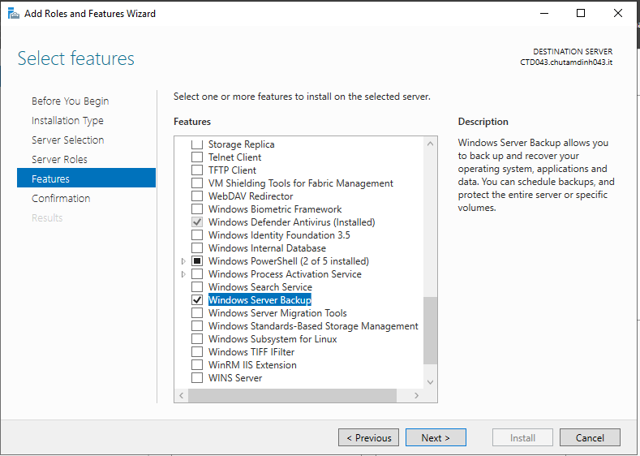 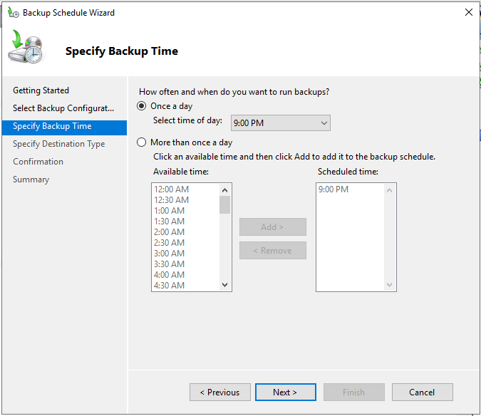

Chọn ổ đĩa để sao lưu

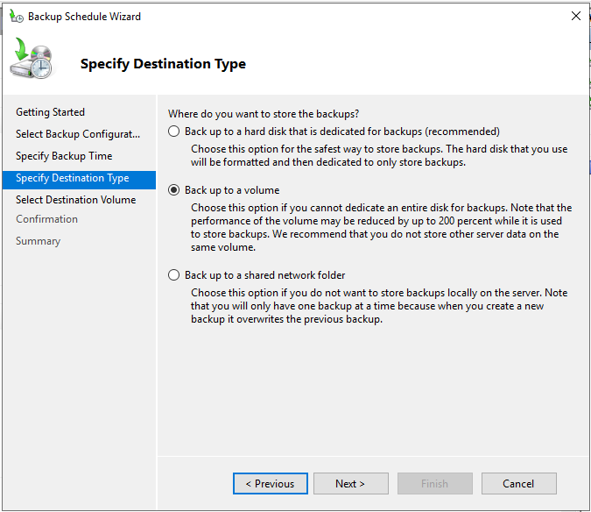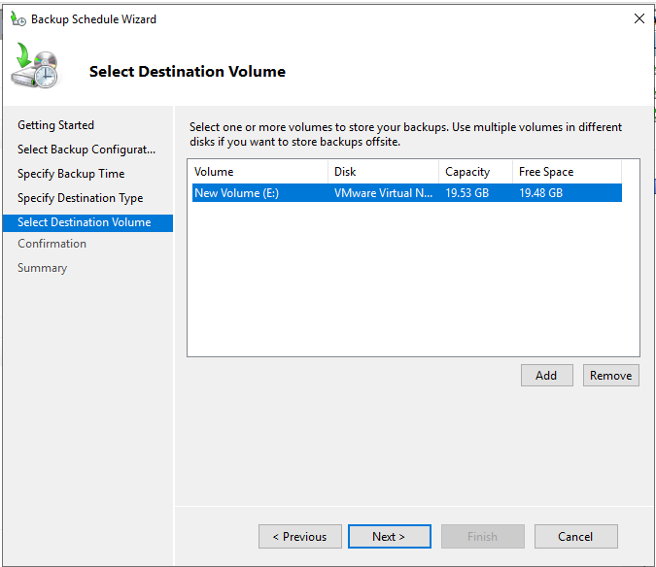

Nhấn finish để hoàn thành việc thiết lập sao lưu

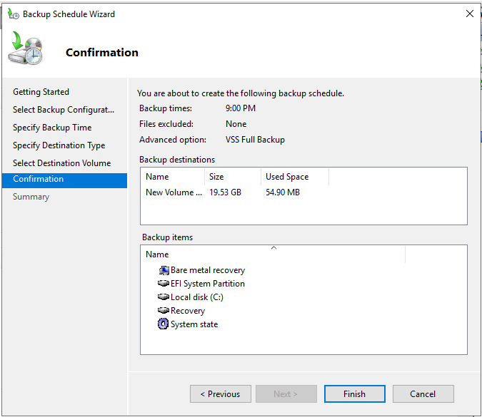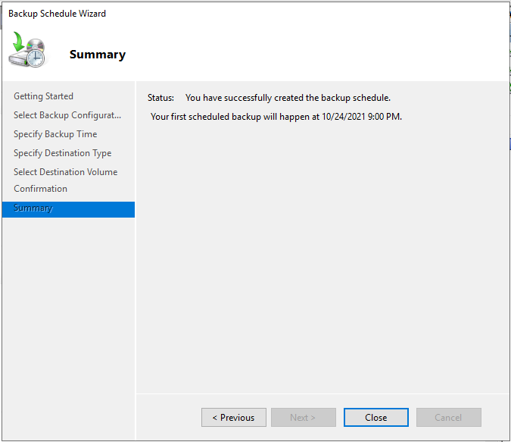

**Khôi phục trên Windows**

- Người quản trị có thể lựa chọn việc khôi phục toàn bộ hệ thống hay một phần trạng thái của hệ thống. Cách này thường áp dụng khi hệ thống hoạt động không tin cậy do cài đặt các bản cập nhật không tương thích hoàn toàn với hệ thống đang chạy.

**Demo khôi phục trên Windows**

Chọn ngày và chọn loại dữ liệu cần sao lưu

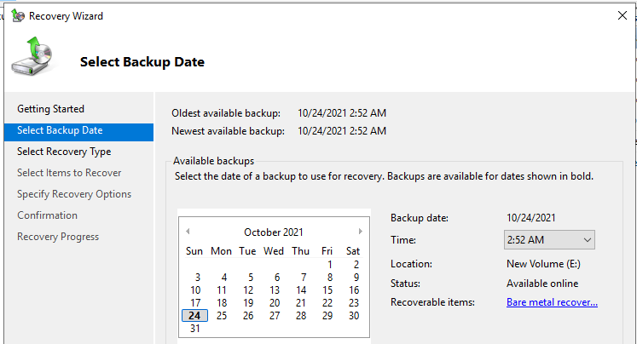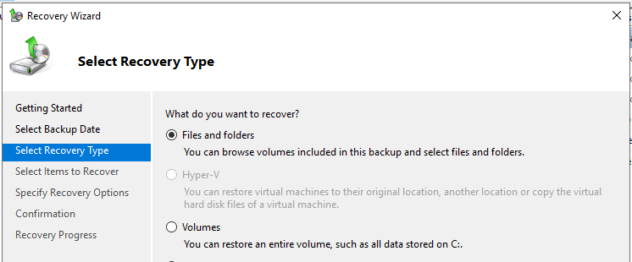

Chọn ổ đĩa cần để khôi phục

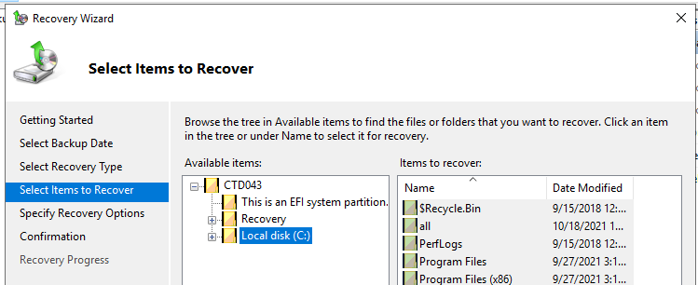

Bắt đầu khôi phục

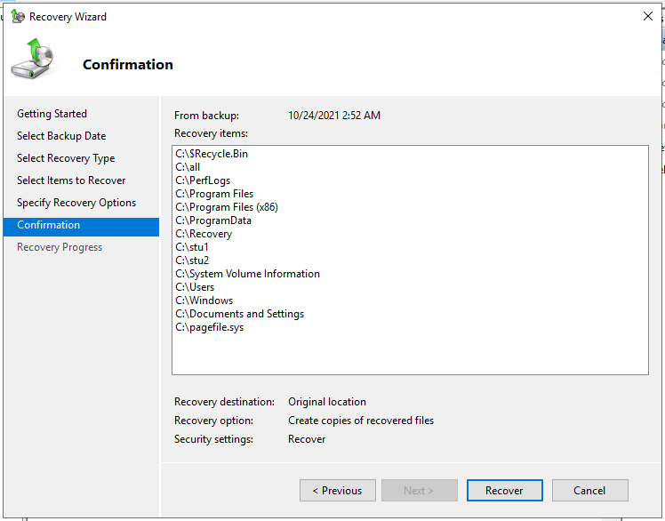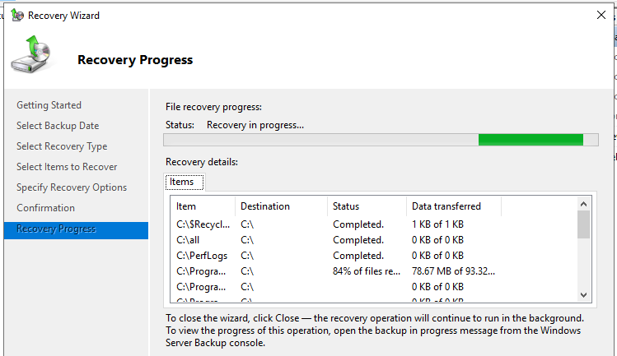

1. **Sao lưu và phục hồi trên Ubuntu**

- Khi tiến hành sao lưu trên Ubuntu người quản trị cần quan tâm tới một số vấn đề sau:

*+)Khối lượng dữ liệu:* Tần suất và khối lượng biến động dữ liệu có thể thay đổi tùy theo thời điểm hoạt động. Mặt khác tính chất của dữ liệu cũng là vấn đề khó khăn khi thực hiện sao lưu như dữ liệu cá nhân hay của nhóm, dữ liệu có nén hay không.

*+)Phần cứng và phương tiện sao lưu:* Các đĩa DVD hay Bluray có chi phí thấp song tuổi thọ ngắn; Ổ cứng hay ổ đĩa theo kiểu RAID có tốc độ cao song chi phí cao hơn; Các ổ đĩa mạng lệ thuộc vào hạ tầng mạng.

*+)Năng lực (băng thông) mạng.* Để đảm bảo băng thông chung của hệ thống khi sao lưu không nên sao lưu hai máy tính trong cùng một phân đoạn mạng.

*+)Tốc độ và khả năng khôi phục dữ liệu*. Sao lưu vào ổ cứng cho tốc độ cao hơn so

với các phương tiện lưu trữ tháo lắp như đĩa DVD. Tuy nhiên với các thao tác như khôi phục phần mềm hệ thống như hệ điều hành của máy tính thì việc thực hiệntrên đĩa DVD lại thuận tiện hơn.

**Demo sao lưu trên Ubuntu bằng dòng lệnh**

- Đối với dòng lệnh người quản trị có thể dùng lệnh **dump** và **restore** để thực hiện việc sao lưu/khôi phục toàn bộ hệ thống file Linux. Lệnh dump thực hiện sao lưu tăng dần và sử dụng tham số cấp độ sao lưu từ 0 đến 9 như sau:

- Cấp 0: sao lưu toàn bộ

- Cấp 1: sao lưu bổ sung so với cấp 0

- Cấp 9: cấp cao nhất

- Thông tin về các file sao lưu ghi trong file **/**etc/dumpdatescho biết thông tin về các file sao lưu của hệ thống. Dưới đây là câu lệnh sao lưu toàn bộ phân vùng của ổ đĩa vật lý thứ nhất vào ổ đĩa vật lý thứ hai: **dump -0 –f /dev/sdb1 /dev/sda1**

**Demo khôi phục bằng dòng lệnh trên ubuntu**

- Lệnh restore đọc file tạo ra từ phần mềm dump và trích ra các file và thư mục tùy theo tham số được sử dụng. Các tham số tiêu biểu như sau

-i: Chế độ tương tác. Phần mềm cung cấp giao diện cho phép người quản trị lựa chọn thư mục và file để khôi phục

-r: Khôi phục lại hệ thống file

-f tên_file: Đọc từ file sao lưu

-v: Hiển thị kết quả khôi phục

- Khôi phục file và thư mục được thực hiện qua câu lệnh restore –ivf /dev/sdb1. Hay để khôi phục lại hệ thống file, người quản trị sử dụng câu lệnh restore –rf /dev/sdb1.

*Demo sử dụng câu lệnh*

Install dump Thực hiện sao lưu thư mục home

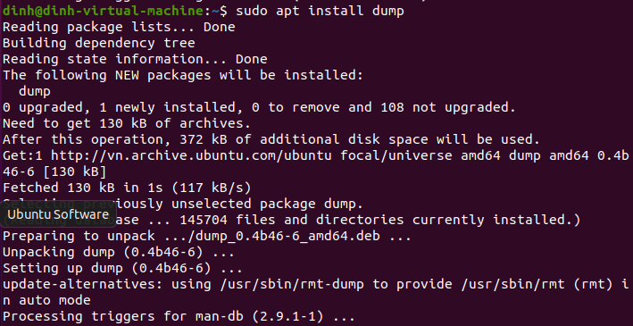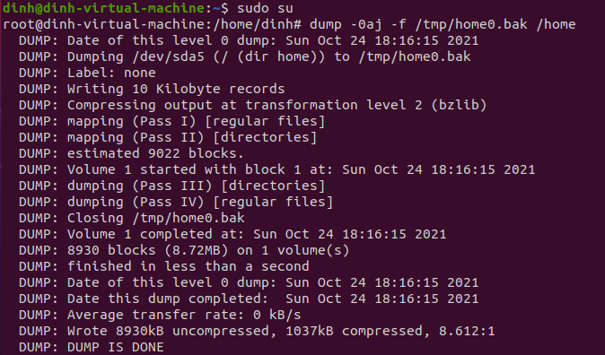

Khôi phục thư mục home từ bản sao lưu home0.bak

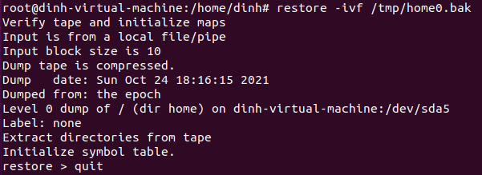

*Demo sao lưu và khôi phục bằng phần mềm tích hợp sẵn(Time shift)*

Cài đặt Timeshift

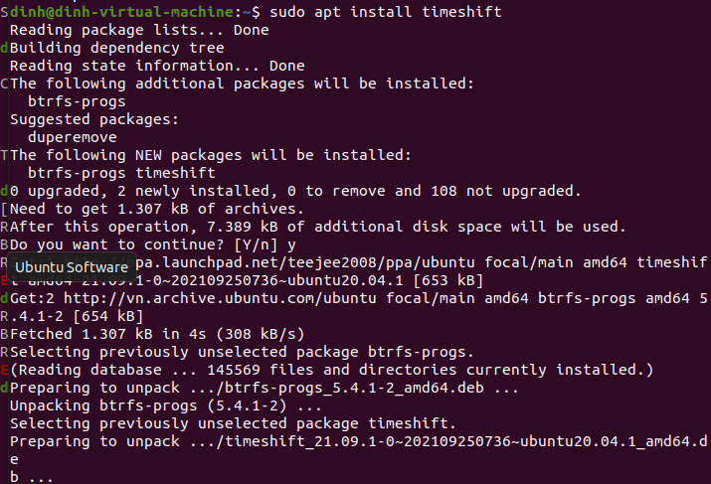

Thiết lập định kì sao lưu Tiến hành sao lưu

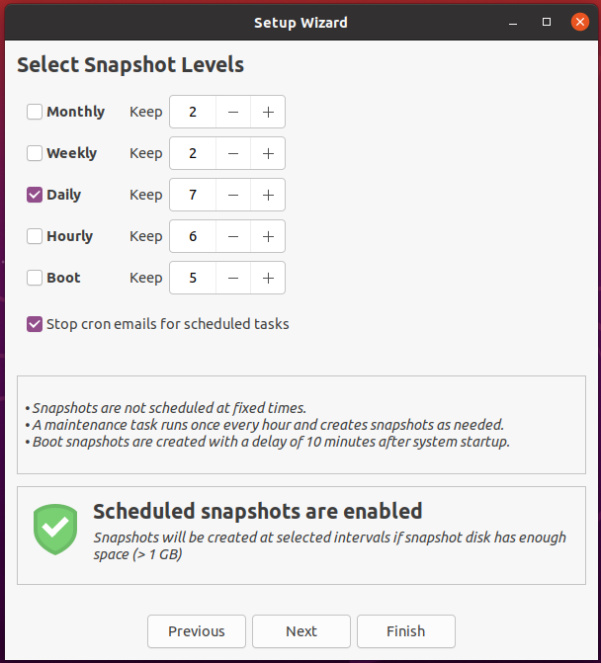 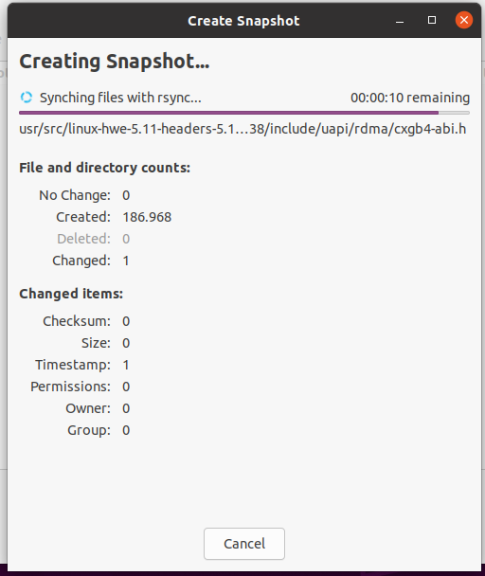

Hoàn thành một bản lưu

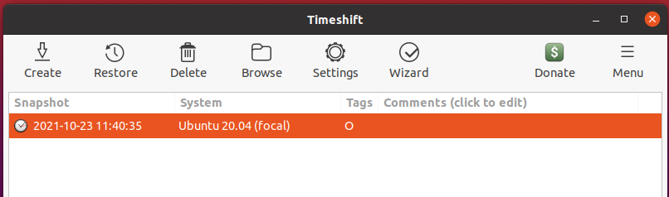

Chọn thiết bị nơi tệp sẽ được khôi phục

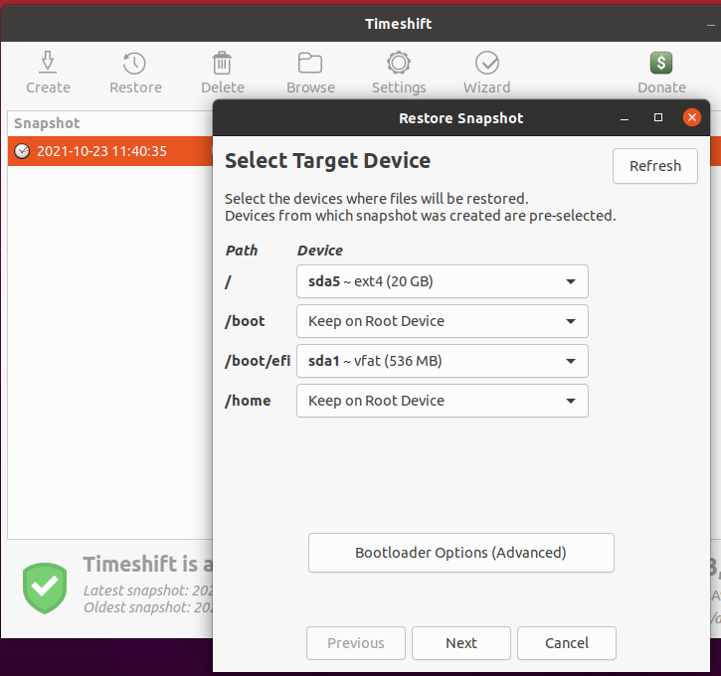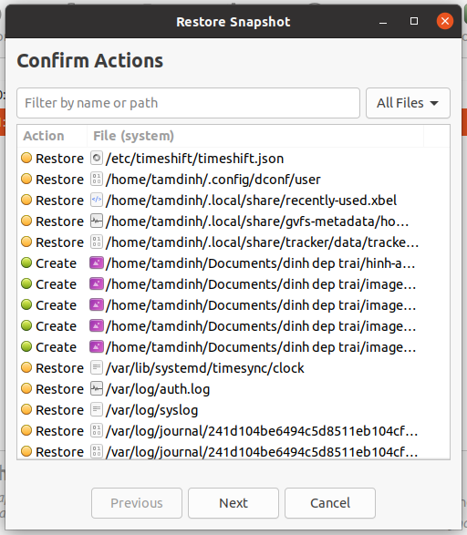

*Demo sao lưu bằng phần mềm backups có sẵn trên hệ điều hành unbuntu*

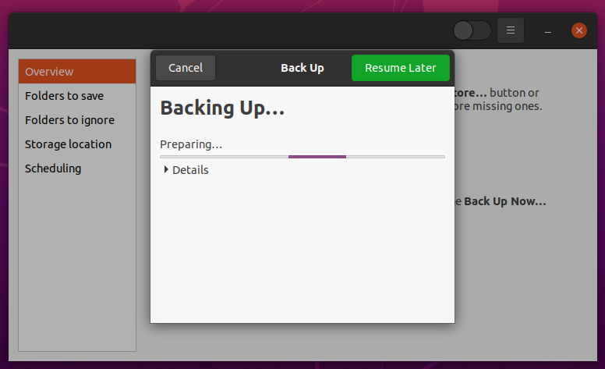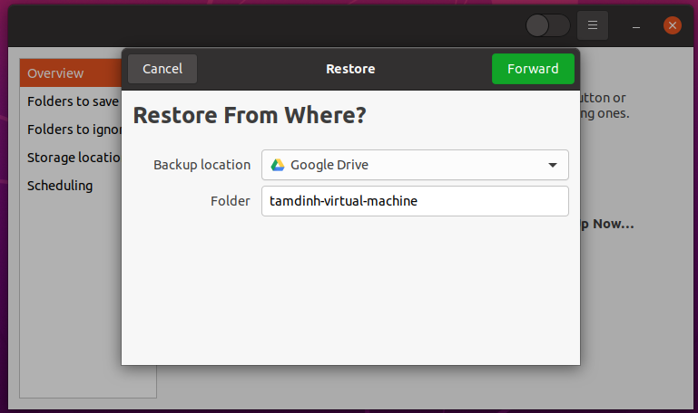

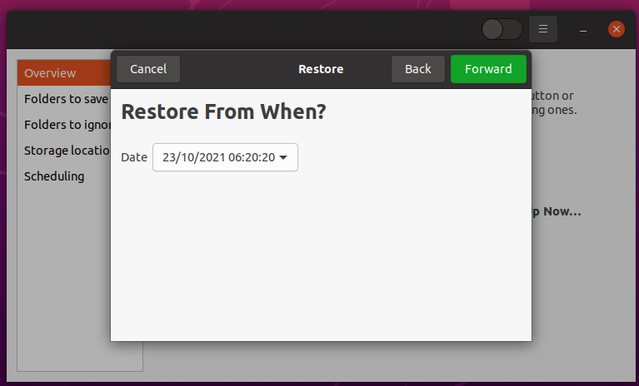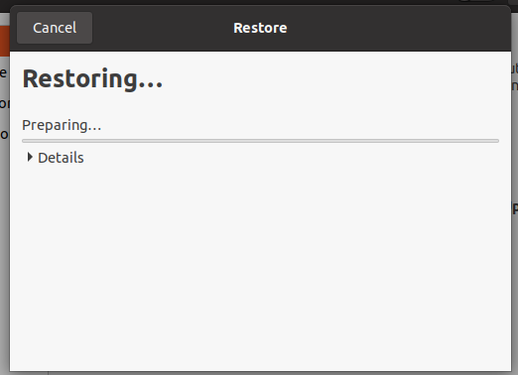

**Chủ đề 8: Tăng cường an ninh hệ thống**

**TĂNG CƯỜNG AN NINH HỆ THỐNG (SYSTEM HARDENING)**

**SYSTEM HARDENING**

1. **Khái niệm: system hardening là quá trình nâng cao tính bảo mật cho hệ thống bằng các quy tắc, các thiết lập bảo mật server và hệ thống, đây là những quy tắc, chính sách mà người quản trị phải thiết lập, đưa ra để áp dụng cho toàn bộ hệ thống của mình. Từ đó ta có thể giảm thiểu rủi ro bảo mật từ những dịch vụ đang chạy trên máy chủ đó.**
2. **Các phương pháp hardening**

|  |  |  |  |
| --- | --- | --- | --- |
| Phương pháp | Windows+Linux | Windows | Linux |
| Disable legacy Filesystem |  |  | Ngừng những file đã cũ trong hệ điều hành (không thích ứng hoặc thiếu sự hỗ trợ) để tăng tính bảo mật cho server. |
| Remove legacy services |  |  | Xóa những dịch vụ đã cũ hoặc không hỗ trợ trongubuntu |
| Disable IpV6 | Một số chương trình không sử dụng IpV6 nhưng vẫn mở cổng để lắng nghe và xử lý các gói tin khi đến, điều đó làm giảm tính bảo mật có có nguy cơ cao bị khai thác với mục đích xấu. |  |  |
| System update | Cập nhật hệ thống để có thể vá được những lỗi bảo mật mới nhất | Update thông qua giao diện đồ họa | Được người dùng update thông qua thao tác dòng lệnh  Sudo apt update  Sudo apt upgrade |
| Show know hidden file extensions and hiddens file |  | Hiển thị các file ẩn và phần đuôi mở rộng file | Những file như .name sẽ bị ẩn trong ubuntu, để hiện file hay folder ta sẽ chọn vào menu chọn Show hidden file. |
| Turn on audit log | Audit log là một log ghi lại trình tự hoạt động theo thời gian liên quan đến bảo mật. | Chỉ cần enable | Không được cài đặt sẵn |
| Dừng hoặc update những dịch vụ không cần thiết trên máy chủ | Những dịch vụ không sử dụng đến ta cần dừng dịch vụ đó lại để giảm thiểu khả năng tấn công | SMBv1  *Disable AutoRun  Fix DNS |  |
| Upgrade password to hash 512(ubuntu) |  | Mã hóa password của windows là base-64 | Mặc định password của ubuntu mã hóa theo chuẩn sha256 |
| Disable Powershell V2 |  | Chỉ có ở Windows là phiên bản v2 của powershell |  |
| Prevent DLL Hijacking |  | Chỉ có ở windows  Các file Dll là một thư viện cho phép các ứng dụng có thể liên kết đến và sử dụng nó |  |
| Set Time Zone | Set Time Zone về múi giờ chuẩn |  |  |

1. **SỰ KHÁC BIỆT BẢO MẬT GIỮA WINDOWS VS LINUX**

* Sự khác biệt về bảo mật giữa Windows và Linux là rất phức tạp, Youssef Bassil của hiệp hội khoa học máy tính Lebanol đã dành 9 trang trình bày chi tiết về sự khác biệt trong bài báo “Windows and Linux Operating Systems From A Security Perspective” (Hệ điều hành Windows và Linux từ góc độ bảo mật) cho tạp chí Global Research in Computer Science (Nghiên cứu toàn cầu về khoa học máy tính). Sự khác biệt về bảo mật giữa hai hệ điều hành có thể được chia thành các khái niệm đơn giản hơn bằng cách tính đến các yếu tố không ảnh hưởng đến hầu hết người dùng máy tính và Internet thông thường.
* Modularity and User Privileges (Modun và đặc quyền người dùng)
  + Windows không phải là modun, chúng ta có thể dễ dàng nhận ra rằng khi một phần của máy tính bị hỏng toàn bộ mọi thứ sẽ sụp đổ như một ngôi nhà. Khi tất cả các thành phần của hệ điều hành kết hợp với nhau, phần mềm độc hại sẽ dễ dàng truy cập từ ứng dụng khách đến các tệp hệ thống. Không giống như tài khoản Windows, tài khoản người dùng Linux thường không có quyền truy cập root, root chỉ được dùng khi thực hiện các thay đổi lớn đối với hệ thống. Nếu phần mềm độc hại xâm nhập vào hệ thống, nó không có cách nào lây lan nếu không có quyền truy cập vào hệ thống.
* Automated Funtions (Các chức năng tự động)
  + Hều hết người dùng đều muốn máy tính của họ hoạt động mà không phải mất quá nhiều thời gian để cấu hình tệp tin và giải quyết các vấn đề kỹ thuật. Windows đáp ứng điều này khá tốt. Nó tự động hóa nhiều chức năng nhất định cho người dùng, điều này tạo cơ hội cho phần mềm độc hại xâm nhập.
  + Ví dụ phần mềm độc hại được ngụy trang dưới tệp word windows sẽ tuân theo các dấu hiệu thực thi trong tệp và thực thi chúng. Những phần mềm đọc hại tương tự thế lợi dụng tính năng tự động chạy của windows.
* Open source and Transparency (Mã nguồn mở và tính minh bạch)
  + Linux là mã nguồn mở, có nghĩa là bất cứ ai cũng có thể xem và sửa đổi mã nguồn của hệ điều hành, đó là một phần lý do tại sao linux có rất nhiều phiên bản khác nhau. Nếu một lỗ hổng bảo mật trong một chương trình hay bản phân phối, các nhà phát triển có xu hướng tìm ra nó nhanh hơn và tìm các giải pháp ngăn chặn
  + Windows là hệ điều hành có mã nguồn đóng
* Security through Variety (Bảo mật thông qua tính đa dạng)
  + Mặc dù đây không chính xác là tính năng bảo mật nhưng các hacker thường nhắm vào số đông người dùng và người dùng Windows chiếm đa phần trên internet.

**DEMO**

**Ubuntu**

- Set Time Zone Ubuntu:

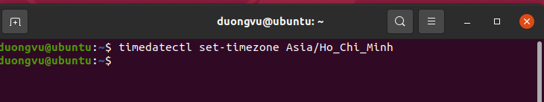

* System Update

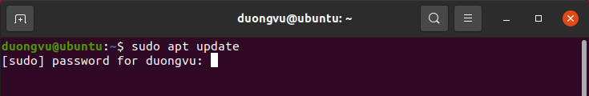

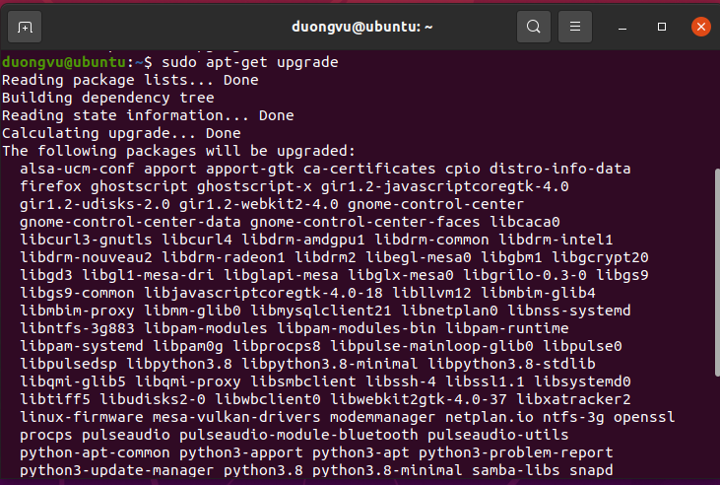

* Kiểm tra các service và gỡ bỏ những service không cần thiết với lệnh sudo service <tên> stop

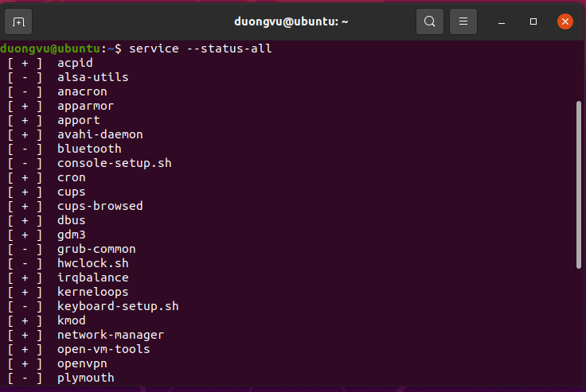

* Xóa những dịch vụ không cần thiết bằng cách chạy script:

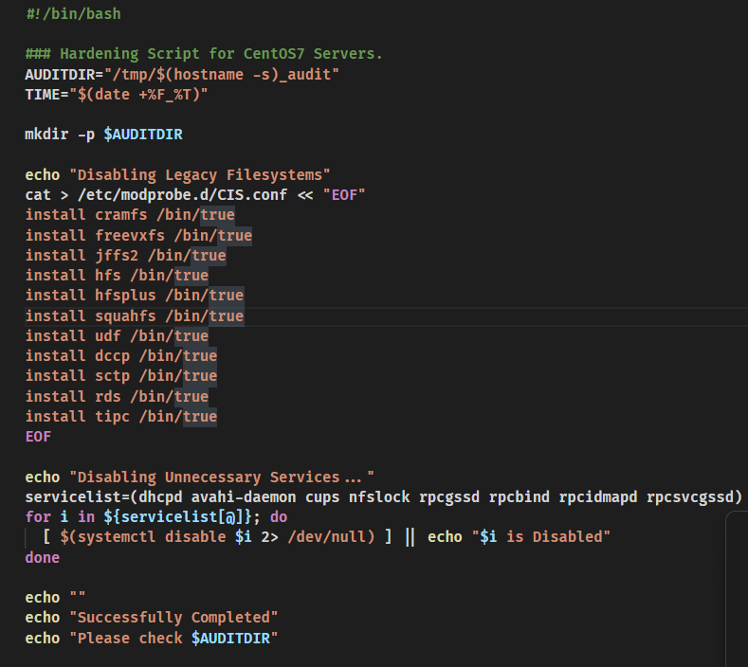

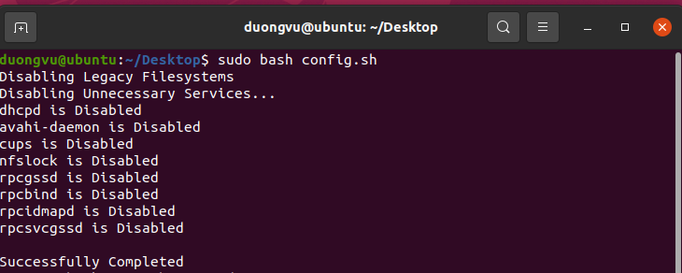

* Disable Ipv6:
  + Commands:

sudo sysctl -w net.ipv6.conf.all.disable_ipv6=1

sudo sysctl -w net.ipv6.conf.default.disable_ipv6=1 sudo sysctl -w net.ipv6.conf.lo.disable_ipv6=1

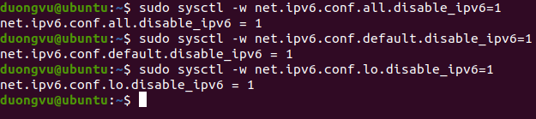

* Cài đặt Ubuntu Linux Audit System

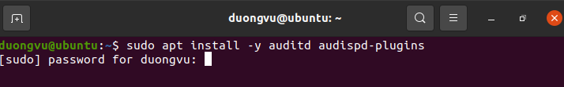

* Thực hiện một số lệnh để test log:

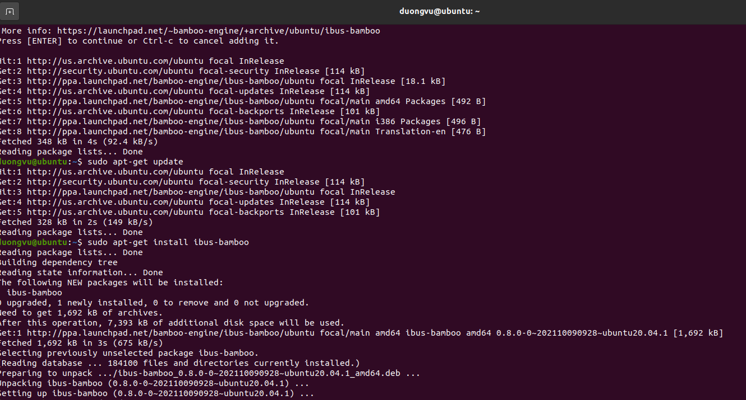

* Kiểm tra log: sudo nano /var/log/auth.log

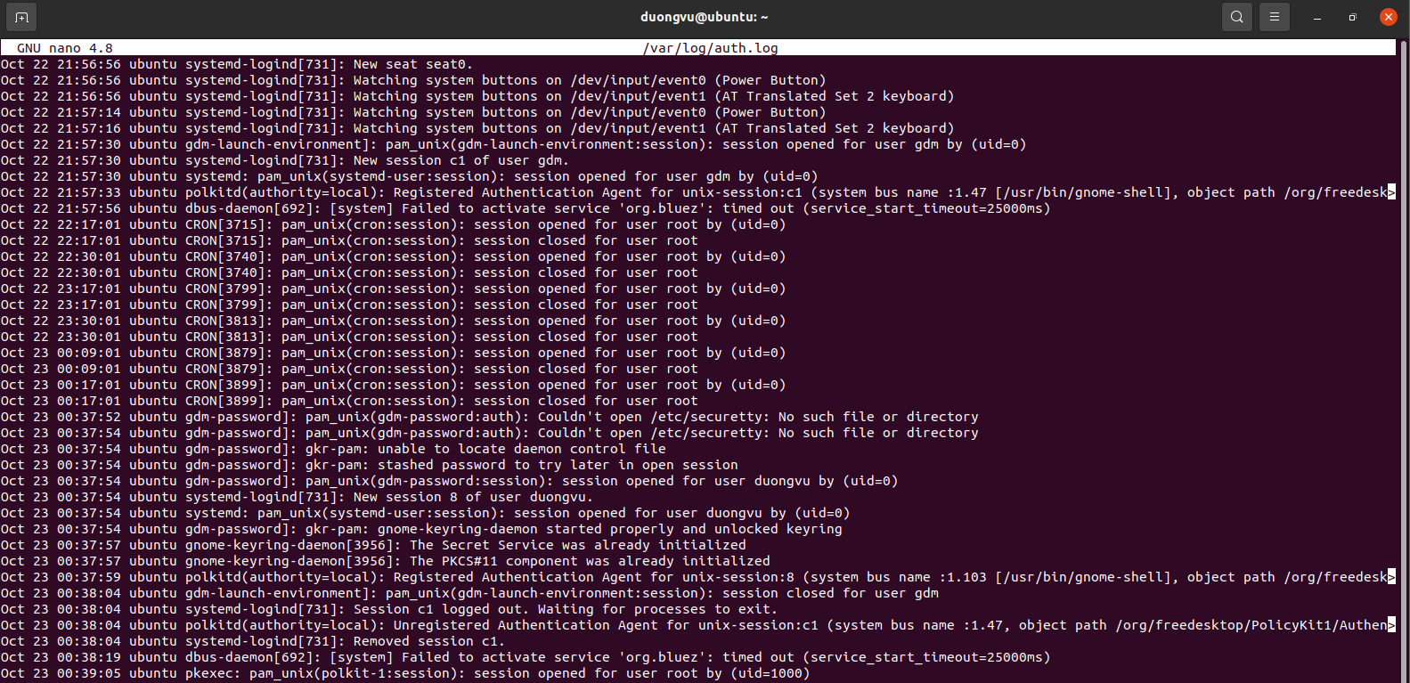

**WINDOWS:**

* Chạy file script config.ps
  + Nội dung:

